Triển lãm quốc tế nội thất & trang trí cảnh quan Việt Nam 2024

Hướng tới mục tiêu xây dựng không gian xanh, tương lai xanh, triển lãm Quốc tế Nội thất và Trang trí cảnh quan Việt Nam 2024 (Vietnam Home & Garden Expo 2024) được tổ chức bởi VINEXAD đã chính thức khởi động. Vietnam Home & Garden Expo là triển lãm quốc tế quy tụ các đơn vị hàng đầu về nội thất và trang trí cảnh quan tại Việt Nam. Vietnam Home & Garden Expo với tiền thân là triển lãm Garden & Landscape, đã nhận được sự ủng hộ tích cực của Bộ Công Thương, các tổ chức xúc tiến, hiệp hội ngành hàng và cộng đồng doanh nghiệp trong nước và quốc tế. Sự kiện sẽ diễn ra từ ngày 05 - 07/12/2024 tại Trung tâm Triển lãm & Hội chợ Sài Gòn (SECC) - 799 Nguyễn Văn Linh, P. Tân Phú, Q.7, TP.HCM.
Đồng Hành Cùng Hội Kiến Trúc Sư Việt Nam: Đơn Vị Bảo Trợ Với Bề Dày Lịch Sử Và Uy Tín Quốc Tế
Triển lãm được sự đồng hành cùng Hội Kiến Trúc Sư Việt Nam – một tổ chức chính trị - xã hội - nghề nghiệp có vị thế và vai trò xã hội quan trọng và là cơ quan chuyên môn đầu ngành về kiến trúc với bề dày lịch sử hoạt động hơn 75 năm. Hội KTSVN còn là thành viên của Hội Liên Hiệp Kiến trúc sư Quốc tế – UIA và Hội đồng Kiến trúc sư khu vực châu Á – ARCASIA, Hội KTSVN thường xuyên tham gia các hoạt động chung và sẵn sàng trao đổi kinh nghiệm với các thành viên của hai tổ chức này, đồng thời nỗ lực mở rộng quan hệ hợp tác với các cơ quan, tổ chức quốc tế khác.

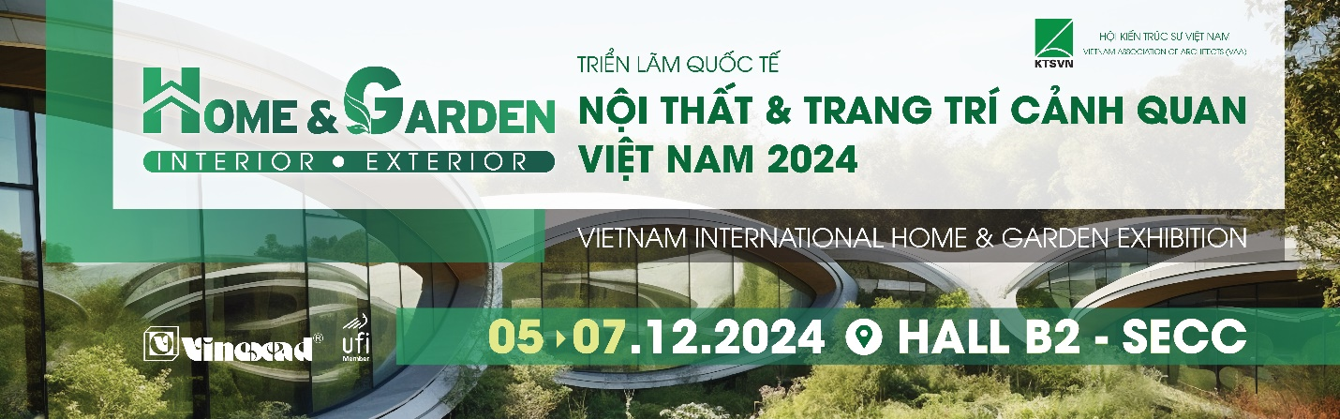
Vietnam Home & Garden Expo là sự kiện nằm trong chuỗi triển lãm xúc tiến thương mại quốc tế uy tín nhất trong năm với quy mô hơn 1,000 gian hàng, quy tụ 800 doanh nghiệp đến từ 20 quốc gia và vùng lãnh thổ; dự kiến đón tiếp 15,000 lượt khách tham quan. Sự kiện này là điểm đến lý tưởng cho các doanh nghiệp, nhà thiết kế, kiến trúc sư và người tiêu dùng yêu thích lĩnh vực nội thất, kiến trúc và trang trí cảnh quan. Vietnam Home & Garden Expo tập trung trưng bày các ngành hàng chính:
- Trang trí nội, ngoại thất và vật liệu xây dựng: Sản phẩm nội thất bao gồm các giải pháp cho phòng khách, phòng ăn, bếp, ngủ và tắm, mang tính thẩm mỹ và tiện dụng. Vật liệu xây dựng đa dạng như gỗ, tre, đá, gốm sứ, gạch, thạch cao, cùng các vật liệu thi công sàn, tường và trang trí, đáp ứng mọi nhu cầu thiết kế.
- Thiết kế và thi công cảnh quan, sân vườn: Thiết kế và thi công không gian như sân vườn, vườn tường đứng, cầu thang, cùng tiểu cảnh độc đáo. Ngoài ra, kết hợp với các yếu tố như hồ bơi, bể cá, đài phun nước, và hồ cảnh quan để tạo nên không gian hài hòa, đẳng cấp.
- Vật liệu ngoài trời: Vật liệu ngoài trời đóng vai trò quan trọng trong việc xây dựng các công trình bền vững, chịu được tác động của thời tiết khắc nghiệt. Các sản phẩm như gỗ composite, tấm lợp nhựa hay đá tự nhiên không chỉ có độ bền cao mà còn mang tính thẩm mỹ, phù hợp với nhiều phong cách thiết kế ngoài trời, từ sân vườn đến các công trình công cộng.

Sự kiện không chỉ là nơi trưng bày sản phẩm mà còn là cơ hội để các doanh nghiệp kết nối, mở rộng quan hệ hợp tác và trao đổi kinh nghiệm. Bên cạnh đó, Vietnam Home & Garden Expo 2024 còn tổ chức nhiều hoạt động bên lề hấp dẫn như hội thảo chuyên đề, cuộc thi thiết kế - tạo nên một không gian sôi động và đầy sáng tạo cho tất cả các khách tham quan. Vietnam Home & Garden Expo qua các năm còn gây ấn tượng bởi chuỗi hội thảo chuyên ngành về kiến trúc cảnh quan.

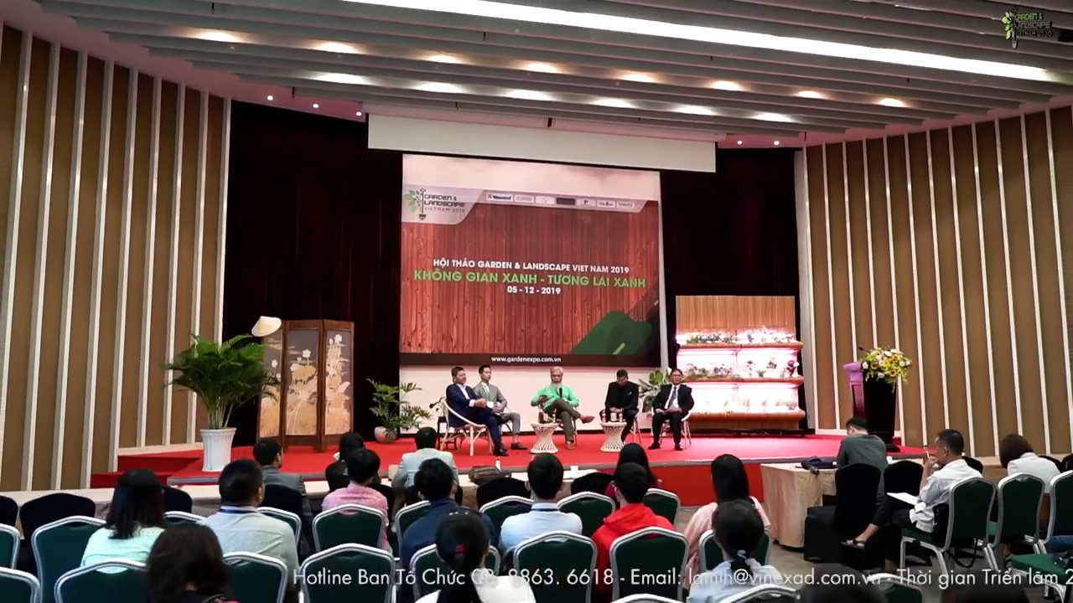

Đặc biệt, trước sự phát triển mạnh mẽ của đô thị hóa và nhu cầu nâng cao chất lượng không gian sống, kiến trúc cảnh quan ngày càng trở thành yếu tố quan trọng trong thiết kế hiện đại. Để cập nhật những xu hướng mới nhất, Home & Garden Expo kết hợp cùng Chi hội Kiến trúc sư Cảnh quan Việt Nam tổ chức hội thảo “Xu hướng Kiến trúc Cảnh quan 2025”. Hội thảo diễn ra trong khuôn khổ triển lãm, mang đến những giải pháp sáng tạo và góc nhìn đột phá cho lĩnh vực này.



Ngoài ra, chương trình còn tập trung vào việc xanh hóa nội thất không gian sống và làm việc thông qua các giải pháp về cảnh quan và kiến trúc xanh, từ việc tạo ra công viên và vườn cây cho đến thiết kế nhà thông minh và không gian làm việc hiệu suất cao.

Ngày nay, cùng với sự nâng cao chất lượng cuộc sống, con người ngày càng chú trọng đến kiến trúc cảnh quan, xem đó là yếu tố quan trọng tạo nên không gian sống lý tưởng. Không chỉ dừng lại ở thiết kế ngôi nhà hay tiện ích nội thất, cảnh quan xung quanh đóng vai trò then chốt trong việc mang lại sự hài hòa, thư giãn và kết nối với thiên nhiên. Nắm bắt được xu hướng đó, triển lãm
quốc tế Nội thất và Trang trí cảnh quan được tổ chức, đã đáp ứng nhu cầu giới thiệu, kết nối và gặp gỡ khách hàng, chuyên gia đầu ngành của các đơn vị, cá nhân trong những lĩnh vực liên quan.



Được tổ chức bởi VINEXAD – Với lịch sử 50 năm đồng hành cùng Doanh nghiệp cùng với sự đồng hành của Hội Kiến Trúc Sư Việt Nam. Chúng tôi tin rằng, triển lãm sẽ càng thêm phần chuyên nghiệp và chất lượng, mang đến cho đối tác, doanh nghiệp cũng như khách tham quan những trải nghiệm tuyệt vời và thông tin bổ ích.

Thông tin xin vui lòng liên hệ:
Giám đốc dự án: Mr. Lê Hồng Lâm | lamlh@vinexad.com.vn | HP: 0888 636 618
Đăng ký tham quan (miễn phí) tại đây: https://gardenexpo.com.vn/vi/pre-reg
Website: https://gardenexpo.com.vn/
Fanpage: Vietnam Home & Garden Expo

(Vietnam Home & Garden Expo)

